1.Trang danh sách sản phẩm
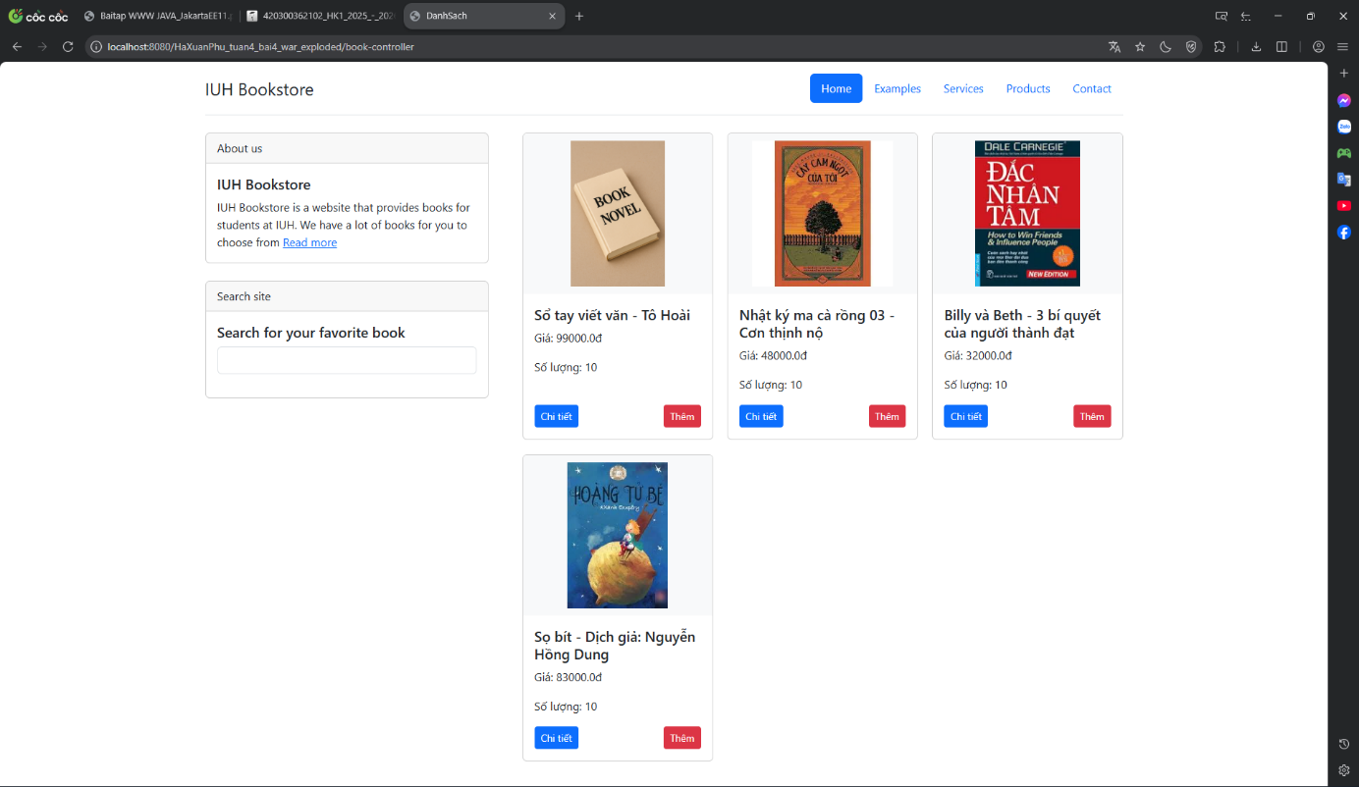

2.Trang chi tiết sản phẩm
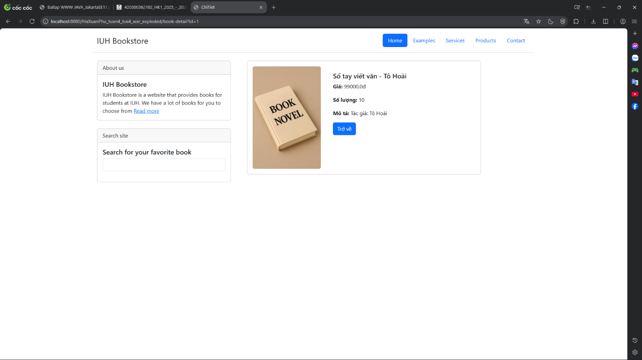

3.Trang Giỏ hàng
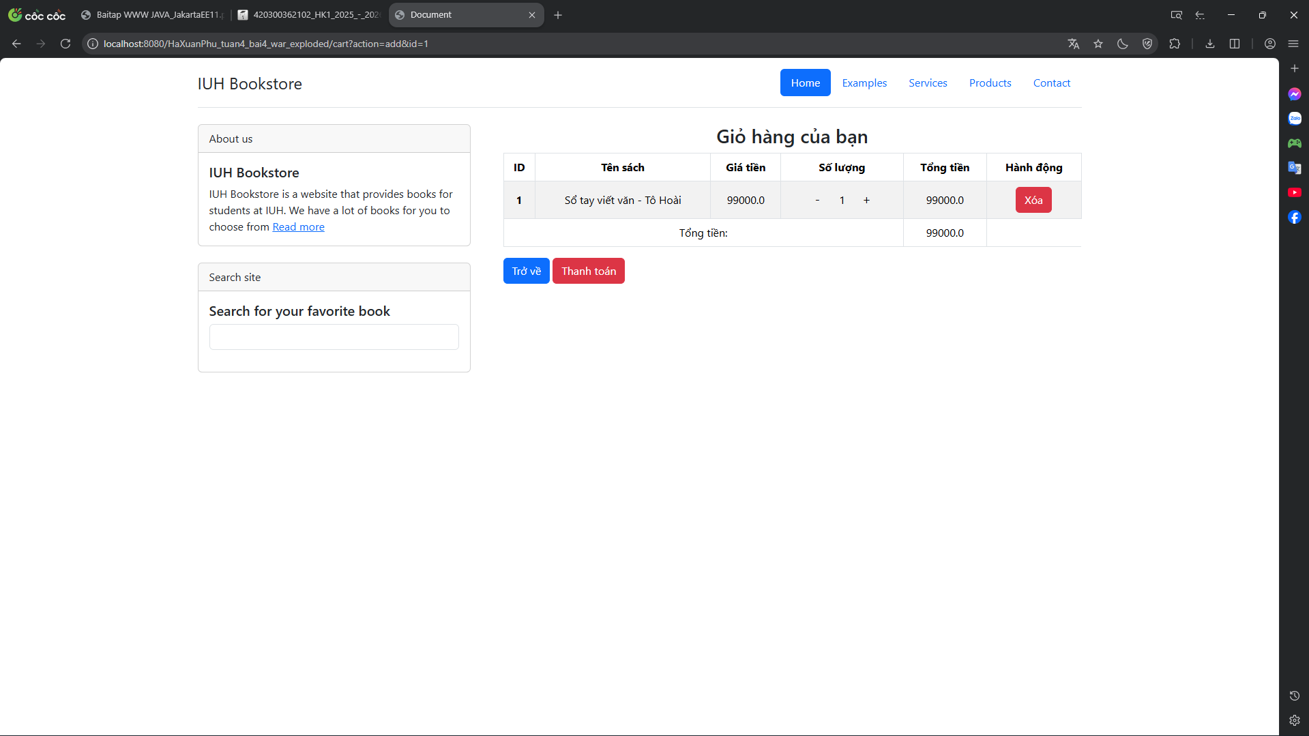

4. Tăng, giảm số lượng trong giỏ hàng
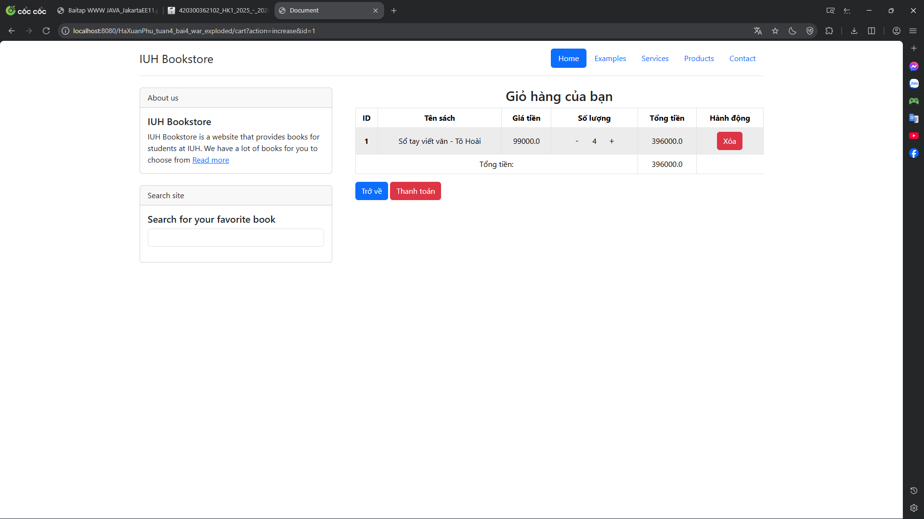

5.Trang thanh toán
